CONSILIUL SUPREM PENTRU ŞTIINŢĂ ŞI DEZVOLTARE TEHNOLOGICĂ AL ACADEMIEI  DE ŞTIINŢE A MOLDOVEI |  | 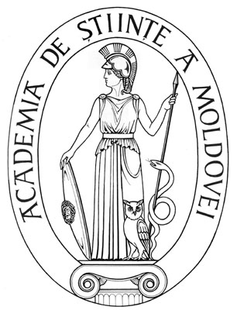 |  | SUPREME COUNCIL ON SCIENCE AND TECHNOLOGICAL DEVELOPMENT OF THE ACADEMY OF SCIENCES OF MOLDOVA
 | HOTĂRÎRE
„ 28 ” ianuarie 2016 |  |  |  |  | Nr. 10
 | mun. Chişinău
Cu privire la lansarea concursului propunerilor de proiect în cadrul Programului STCU-AŞM Iniţiative Comune de Cercetare-Dezvoltare

În temeiul Acordului de Cooperare, semnat la 20 martie 2009 între Academia de Ştiinţe a Moldovei şi Centrul Ştiinţifico-Tehnologic din Ucraina (STCU), ratificat prin Legea nr. 531-XV din 18.12.2003, a angajamentului comun ASM-STCU din 04 iunie 2013 de a susţine progresul în sfera cercetare-dezvoltare din Republica Moldova şi a art. 73, lit. d), f) şi art. 86, lit. d), f) din Codul cu privire la ştiinţă şi inovare al Republicii Moldova nr. 259-XV din 15.07.2004 şi a Ghidului privind organizarea concursului în cadrul programului „STCU & ASM Iniţiative Comune de Cercetare-Dezvoltare”, Consiliul Suprem pentru Ştiinţă şi Dezvoltare Tehnologică al AŞM
H O T Ă R Ă Ş T E:
- Se aprobă lansarea concursului propunerilor de proiect în cadrul Programului STCU - AŞM Initiative Comune de Cercetare-Dezvoltare, începând cu data de 07 februarie 2016. Finanţarea proiectelor este din 01.01.2017.
- A fixa în calitate de criteriu de eligibilitate pentru acest concurs demonstrarea participării în Programul Cadru 7 al UE şi consolidarea eforturilor pentru elaborarea proiectelor la Programul Cadru al UE de cercetare-inovare Orizont 2020.
- Controlul asupra executării prezentei hotărâri îi revine dnei dr. hab. Aurelia Hanganu, secretar ştiinţific general, şi dr. Lidia Romanciuc, director al Centrului Proiecte Internaţionale.

Preşedinte,
academician Gheorghe DUCA

Secretar ştiinţific general,
doctor habilitat Aurelia HANGANU

